Муниципальное бюджетное дошкольное образовательное учреждение
«Полтавский детский сад «Солнышко»
Полтавского района Омской области

Непосредственно-образовательная деятельность по
образовательной области «Познавательное развитие»
во второй младшей группе

«Игрушечный магазин»

Подготовила воспитатель
первой квалификационной категории:
Петрова Л.В.

2016г.

Цель: Развитие умений применять полученные знания в совместных дидактических играх.
Задачи:
- Формировать умение сравнивать две неравные группы предметов способом приложения.
- Совершенствовать умение различать и называть круг, квадрат, треугольник.
- Закреплять умения понимать и использовать в речи предлоги, выражающие пространственные отношения: в, на, под, за; называть части одежды.
- Воспитывать выдержку, желание помогать друг другу в случае затруднений.
Материалы:
Письмо со схемой, 2 бумажных ручейка разной ширины, игрушки, куклы 5шт, звери 5шт; корзина, мячи, коробка с «дырявыми» бумажными платьями (в форме геометрических фигур).

Ход НОД:
Дети находят письмо в большом конверте
Воспитатель читает письмо
«Здравствуйте, ребята. Я - продавец игрушек. У меня случилась беда. Старуха Шапокляк со своей крысой Лариской забрались ко мне в магазин и перемешали все игрушки: зверей и кукол, разбросали мячи, а крыса Лариска погрызла куклам платья. Помогите мне, пожалуйста. В письме карта, по которой вы узнаете, где находится магазин.
Воспитатель: Дети, как вы думаете, мы сможем помочь продавцу? А как?
Рассматриваем карту
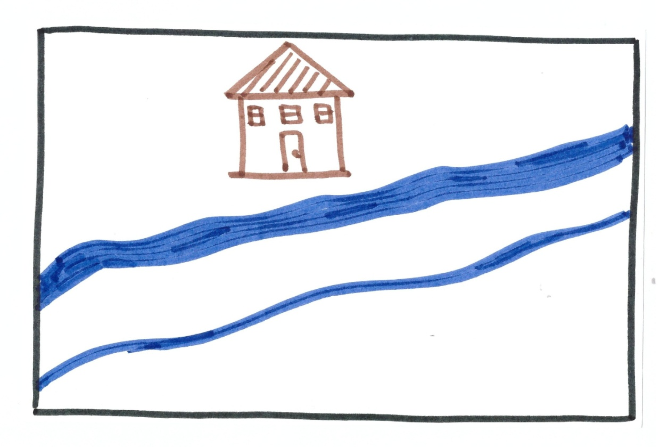
Воспитатель: Чтобы попасть в магазин мы должны перейти через ручейки.
Ищем ручейки
Воспитатель: Одинаковые ли ручейки по ширине?
Покажите широкий ручей.
А теперь – узкий ручеек.
Предлагаю перешагнуть через широкий ручей одному из детей, затем перешагнуть через узкий ручеёк.
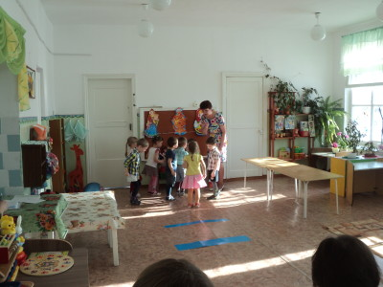
Воспитатель: Почему Ваня сначала сделал большой шаг, а потом маленький?
(побуждаю использовать слова «шире», «уже»)
Воспитатель: Ребята, давайте теперь все перешагнём через ручейки.
Заходим в магазин
Воспитатель: Какой беспорядок!

Игровое упражнение «Расставим игрушки»
На эту полочку поставим кукол.
А теперь расставим зверей.
Воспитатель: Чего больше кукол или зверей? Как узнать?

Игровое упражнение «Куда закатились мячи?»
Дети находят мячи в разных местах магазина и называют местоположение мячей, используя предлоги (в, за, под, на)

Физминутка
Мяч подскакивает вверх.
Кто подпрыгнет выше всех?
Тише, тише, мяч устал,
Прыгать мячик перестал.

Игровое упражнение «Починим платья куклам»
Называют «дырявую» часть одежды. Подбирают заплатку нужного размера, формы, цвета.
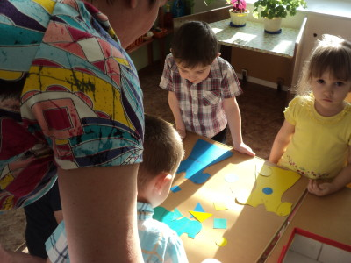

Воспитатель: Дети, навели мы порядок в магазине, помогли продавцу?
А что мы сделали?
Возвращаемся домой
Зашагали ножки
Прямо по дорожке.
Топа – топа – топа - топ,
Топа – топа – топа - стоп!

